Znajomość angielskiego wymagana w pracy? Raczej od stażysty niż kierownika

Z analizy ofert pracy wynika, że pracodawcy częściej oczekują znajomości języka angielskiego od stażystów i praktykantów niż od specjalistów i kierowników. Fluentbe sprawdza, czy wymagania rosną wraz z poziomem stanowiska.

Według danych Komisji Europejskiej, zaledwie co piąty Polak potrafi mówić po angielsku. Tymczasem - jak wynika z analizy prawie 48 tys. ofert pracy na stronie Pracuj.pl - znajomość angielskiego jest wymagana w ponad 43 proc. ogłoszeń*.

W niektórych branżach (IT, badania i rozwój, zakupy) angielski jest nieodzownym elementem kompetencji. Jest zatem wymagany głównie w obszarach, w których brak jego znajomości uniemożliwia choćby prowadzenie rozmów z klientami, komunikację wewnętrzną w wielonarodowej korporacji czy obsługę oprogramowania. W innych (franczyza, praca fizyczna, ubezpieczenia) - gdzie komunikacja z klientem i wewnątrz firmy najczęściej odbywa się w języku polskim - zwykle jest tzw. dodatkowym atutem.

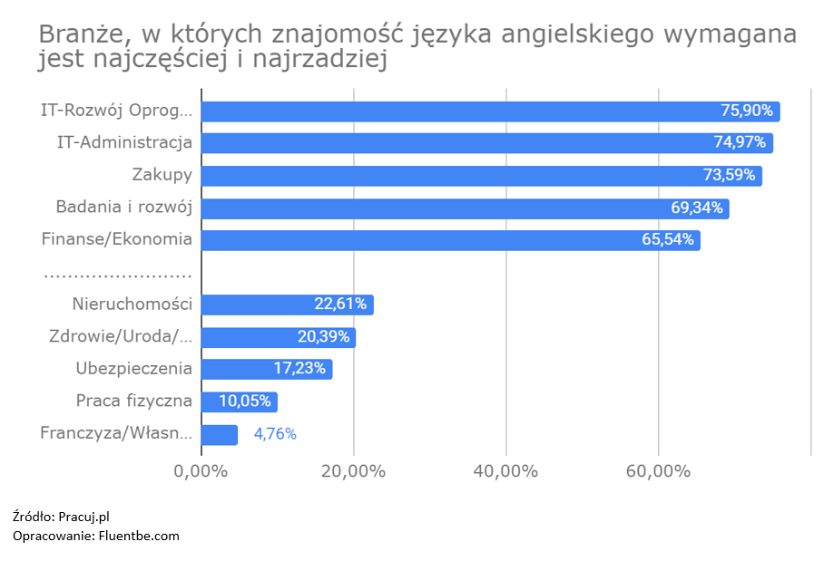

Panie Kierowniku!
Brak konieczności znajomości języka angielskiego na wielu stanowiskach mających charakter pracy fizycznej nie dziwi. Kolejne wyniki mogą jednak zastanawiać. Największe wymagania stawia się praktykantom i stażystom. Znajomość języka angielskiego jest warunkiem zatrudnienia w ponad 55 proc. przypadków. Im wyżej w hierarchii, tym oczekiwania... maleją. Od asystentów oczekuje się znajomości języka Dickensa w 53 proc. przypadków, w mniej niż połowie przypadków od specjalistów. A kierownicy? Tutaj wystarczy znajomość języka w niespełna 43 proc. wypadków. Jedyny skok możemy zauważyć w przypadku najwyższych stanowisk - warunek pojawi się w połowie ogłoszeń.
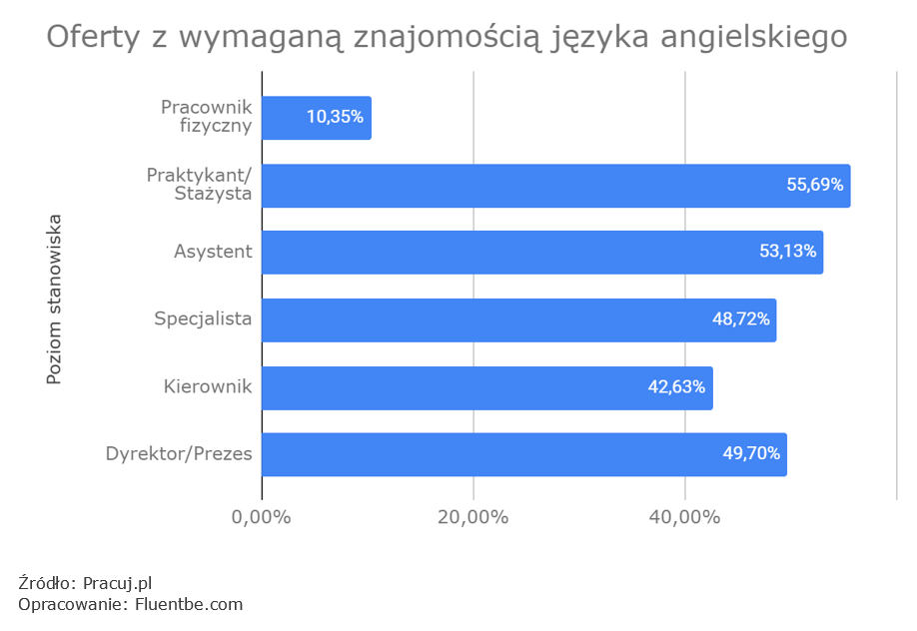

- Od osób aplikujących na wyższe stanowiska wymaga się znajomości angielskiego, ale nie pisze się o tym w ofertach. Wydaje się oczywiste, że eksperci, kierownicy, prezesi mówią po angielsku, tak jak umieją obsługiwać maila - komentuje Miłosz Ryniecki z internetowej szkoły językowej z Fluentbe.

HR-owcy sprawdzają
Tego samego zdania są specjaliści od rekrutacji. Fluentbe zapytało ponad 50 przedstawicieli** branży HR o wymagania dotyczące kompetencji językowych w pracy. Mimo że w ogłoszeniach najczęściej oczekuje się znajomości języka angielskiego od stażystów, to - nie licząc pracowników fizycznych - ich umiejętności językowe sprawdzane są najrzadziej. W trakcie rekrutacji najczęściej oceniana jest znajomość języka wśród specjalistów i kierowników.

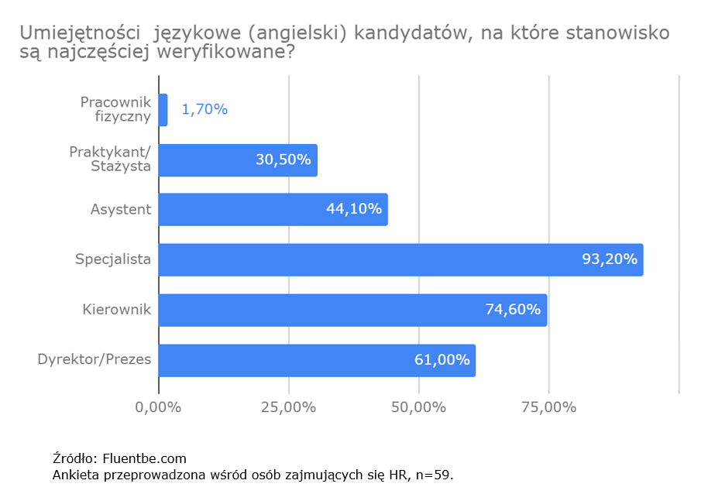

Czy język jest rzeczywiście potrzebny?
Mimo że wymagania dotyczące umiejętności językowych zamieszczone są jedynie w dwóch na pięć ogłoszeń, to zdecydowana większość (69,5 proc.) rekruterów sprawdza znajomość języka angielskiego często lub zawsze. Według nich wymagany język jest rzeczywiście potrzebny (zawsze, często lub od czasu do czasu) do pracy na danym stanowisku. Jedynie 7 proc. ankietowanych uznało, że angielski nie przydaje się w pracy, choć był wymagany w ogłoszeniu.
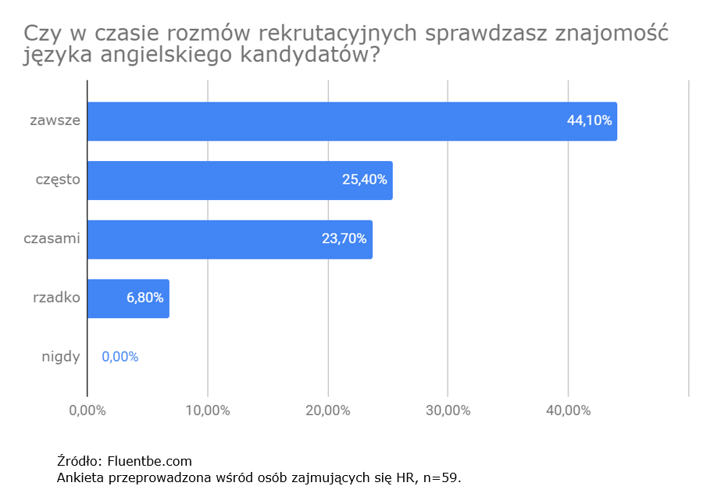

Rekruterzy uważają angielski za potrzebny, ale zdarzają się też przypadki, gdy zweryfikowany język się nie przydaje:
- Sama miałam kiedyś okazję przejść skomplikowany proces z trudnym sprawdzaniem angielskiego do Wielkiej Czwórki, żeby później użyć języka... raz w ciągu czterech lat. W mojej opinii, zwłaszcza w międzynarodowych korporacjach, angielski bywa sprawdzany na wyrost i nie jest później realnie potrzebny. Bardzo dużo się zmieniło natomiast jeśli chodzi o firmy lokalne i małe. Kiedyś angielski w zasadzie mógł w nich nie istnieć, teraz globalizacja powoduje, że jest coraz częściej przydatny (np. ze względu na pozyskiwanie wiedzy, klientów międzynarodowych, międzynarodowy networking) - odpowiada jedna z ekspertek.

Kompetencja bazowa
Na wpływ globalizacji na oczekiwania związane ze znajomością angielskiego zwracają uwagę również inni pytani eksperci:
- Wiele firm, także polskich, stawia na ekspansję zagraniczną i stopniowo wkracza z działalnością na inne rynki. Kontakty międzynarodowe są już codziennością, a komunikacja w języku angielskim staje się kompetencją bazową dla wielu stanowisk pracy - wskazuje Marcin Starzyk, Recruitment Specialist, Jobs Plus. Według ankietowanych znajomość angielskiego najczęściej przydaje się na stanowiskach specjalisty i kierownika (po 88 proc.)

- Pracując w globalnej organizacji język angielski jest językiem "urzędowym". Nie są to kontakty jedynie z klientami i dostawcami, ale przede wszystkim ze współpracownikami pracującymi w innych jednostkach, rozlokowanych często na wszystkich kontynentach. Dlatego ważna jest nie tylko sama znajomość języka, ale również umiejętność zrozumienia i dogadania się z osobami, dla których język angielski nie jest językiem ojczystym i w zależności od narodowości akcent i sposób mówienia mogą być utrudnieniem w komunikacji - zauważa Karolina Bojdys, Cooper Standard.

Gdy w grę wchodzi awans
Specjaliści HR nie mają wątpliwości - brak znajomości angielskiego zawsze lub często może przyczynić się do wyhamowania kariery na kierowniczych stanowiskach. Uważa tak w sumie ponad 81 proc. ankietowanych. Co więcej, jak wskazuje jeden z pytanych - Brak znajomości angielskiego może być powodem wyhamowania kariery na każdym stanowisku; to must-have - dodaje.

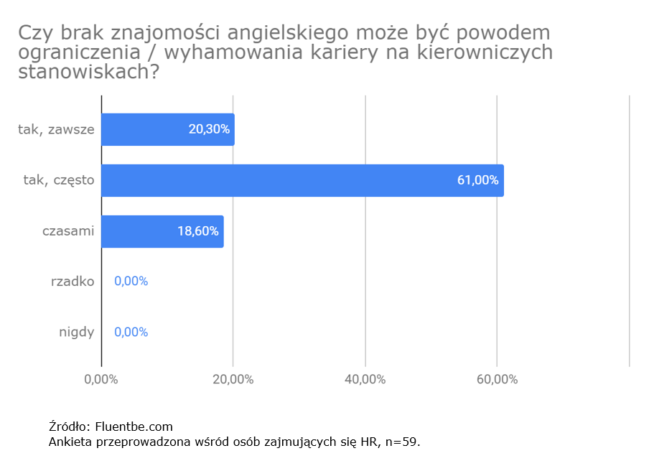
* Dane zebrano w dn. 6 czerwca 2019 roku.
**Ankieta internetowa na próbie 59 osób (specjaliści z branży HR), przeprowadzona w okresie 14-18 czerwca 2019 roku.

